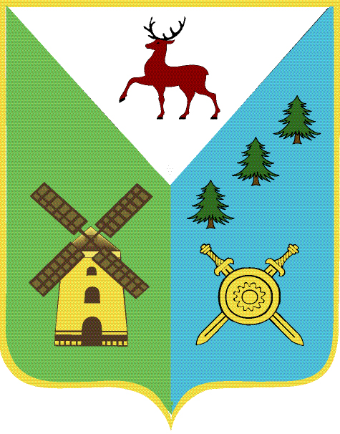

Отдел образования

управления образования, культуры, спорта,

и молодежной политики

администрации Володарского муниципального района

Нижегородской области

ПРИКАЗ
от 15 декабря 2016 года № 515

О проведении Церемонии
чествования лучших учащихся
школ Володарского района
по итогам I полугодия 2016-2017 учебного года

В соответствии с планом работы Отдела образования на 2016-2017 учебный год в рамках муниципальной программы «Развитие образования Володарского муниципального района» подпрограммы «Одаренные дети» с целью поощрения и чествования лучших учащихся школ Володарского района
ПРИКАЗЫВАЮ:

- Провести Церемонию чествования лучших учащихся школ Володарского района по итогам I полугодия 23 декабря 2016 года на базе ФОК «Триумф» ( начало в 12.00 ч.).
- Руководителям образовательных организаций направить для участия в Церемонии учащихся в соответствии с приложением 1.
- Утвердить план организации и проведения Церемонии ( приложение 2).

И. о. начальника Отдела образования О.В. Павлова

